Tugas Machine Learning – Algoritma NN Menggunakan HTML & Javascript

Dimas Rizky H.P. – 2110141011 – 3 D4 IT A

***Soal :***

Terdapat dataset lengkap ruspini yang memiliki 75 data dan terbagi dalam 4 kelas. Ambil 80% data pertama untuk masing masing kelas sebagai sumber data training, dan sisanya sebagai data yang akan di testing. Lakukan testing data menggunakan algoritma 1-NN, 3-NN, 5-NN, lalu bandingkan hasil testing dengan master dataset ruspini. Hitung berapa data kah yang hasilnya tidak sesuai dengan master dataset ruspini, lalu tunjukan tingkat error yang terjadi.

***Solusi :***

Untuk data training, yang diambil adalah 80% data masing-masing kelas, yang mana nantinya, data training akan berisi,

* 16 data kelas 1
* 14 data kelas 2
* 18 data kelas 3
* 12 data kelas 4

Data training ditampilkan dalam bentuk tabel :

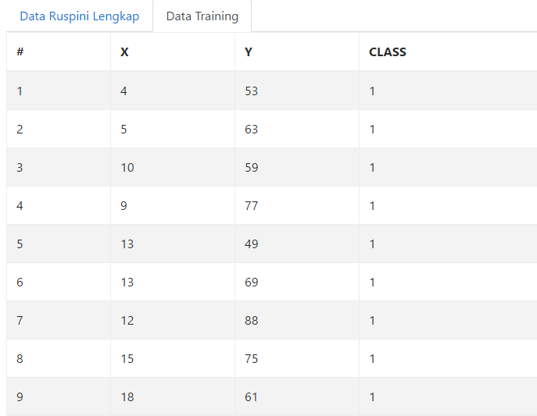

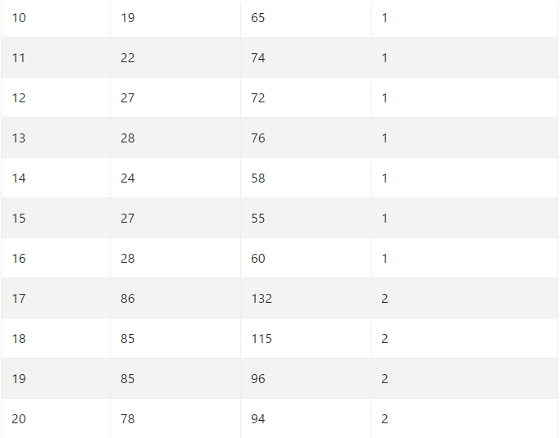

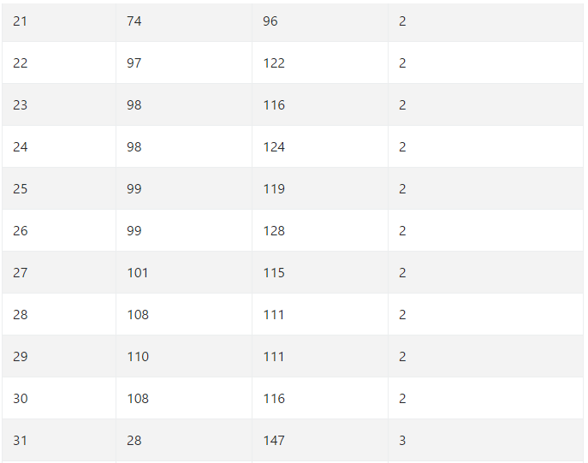

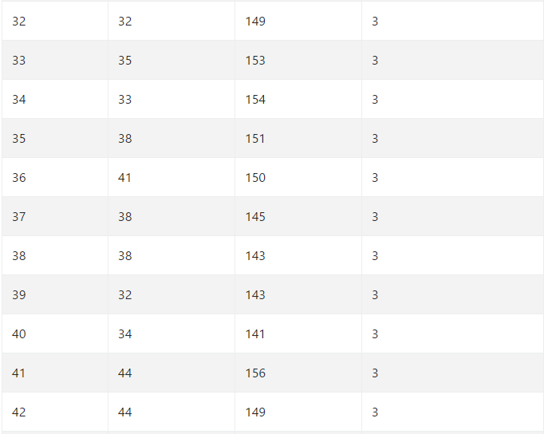

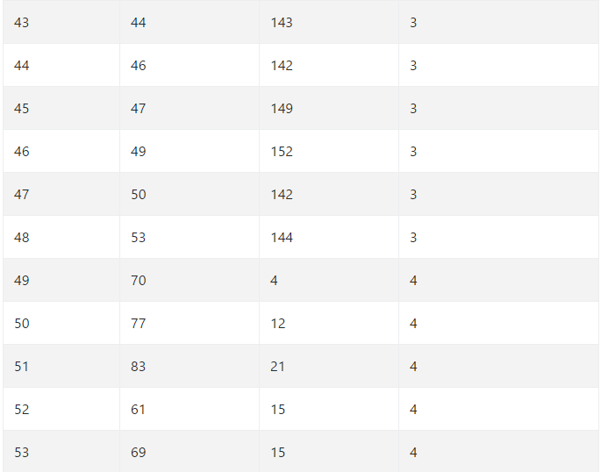

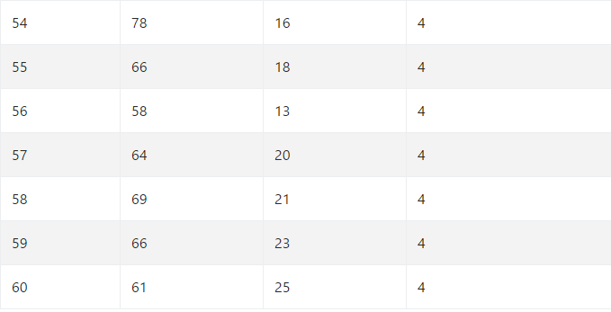

Sedangkan sisanya, digunakan sebagai data yang akan ditest, yaitu dengan jumlah sebagai berikut,

* 4 data kelas 1
* 3 data kelas 2
* 5 data kelas 3
* 3 data kelas 4

Berikut adalah data testing yang akan dites,

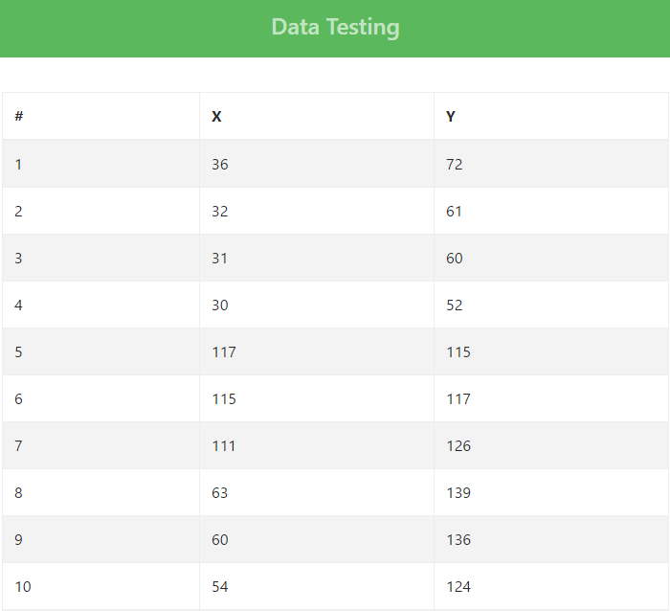

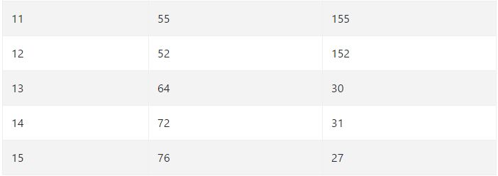

Pembuatan modul aplikasi ini menggunakan teknologi HTML dan javascript, sehingga, sudah disediakan button untuk menjalankan proses testing menggunakan algoritma yang ada,

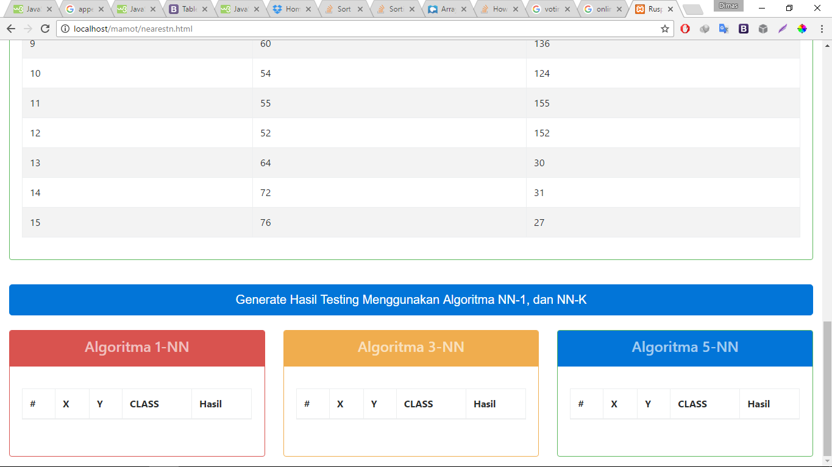

*Gambar 1. Tampilan button hasil untuk menjalankan testing dengan algoritma NN*

Setelah proses selesai berjalan, akan ditampilkan hasil dari testing dari data testing dengan data training, beserta dengan hasil komparasi antara class pada dataset master, dan class hasil testing, ditampilkan dalam bentuk tabel seperti di bawah ini,

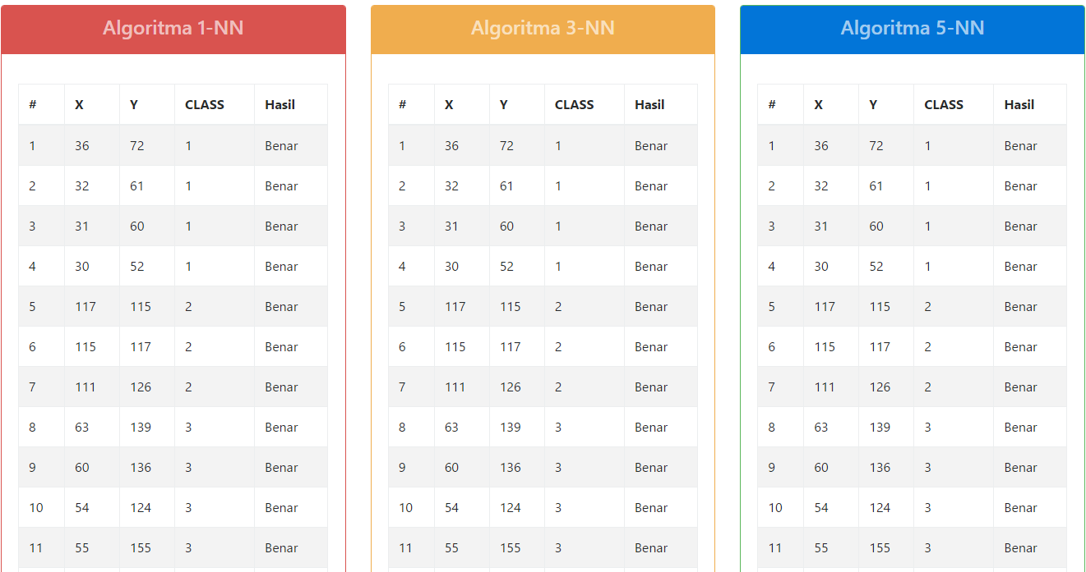

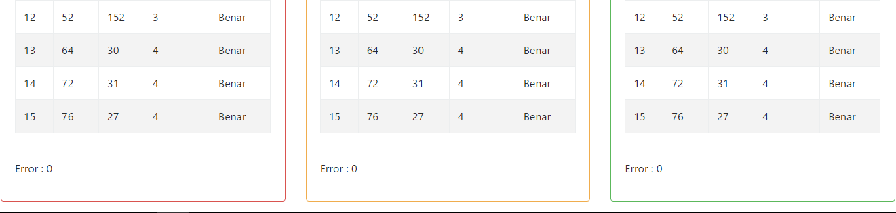

*Gambar 2. Hasil dari algoritma NN untuk 1-NN, 3-NN, dan 5-NN*

Dalam gambar 2, dapat diketahui, hasil testing menggunakan algoritma 1-NN, 3-NN, mauapun 5-NN memiliki tingkat error 0%, dalam lingkup dataset Ruspini.

***Analisa :***

Tingkat error, tentunya dipengaruhi berapa nilai k-NN yang digunakan. Karena memang konsep dari NN sendiri adalah melakukan voting pada data jarak label 1 dengan label yang lainnya. Namun tidak semata-mata semakin tinggi nilai k-NN yang digunakan akan semakin tinggi errornya, melainkan ada faktor lainnya, yaitu adanya pengaruh dataset dan data training yang digunakan.